30.11.2020
11 пкд Специальность: 43. 02. 15. Поварское и кондитерское дело
ОУД 13 ПРАВО
Присылать выполненные задания на электронный адрес: kurilova71.kurilova@yandex.ru с указанием номера группы, ФИО студента
«Реализация права на образование в России и за рубежом»
Цель: развить умение самостоятельно выстраивать свою образовательную траекторию, быть успешным, достигать необходимых результатов в своем образовании с учетом правовой компетенции в этой сфере, реализовывать свое право на образование
Теоретическая часть
Образование в Российской Федерации - целенаправленный процесс воспитания и обучения в интересах человека, общества, государства, сопровождающийся констатацией достижения гражданином (обучающимся) установленных государством образовательных уровней (образовательных цензов).
В системе прав и свобод человека и гражданина право каждого человека на образование занимает главенствующее положение. Согласно ст. 43 Конституции в РФ гарантируются общедоступность и бесплатность дошкольного, основного общего и среднего профессионального образования в государственных или муниципальных образовательных учреждениях и на предприятиях. При этом получение основного общего образования обязательно.
Положения, закрепленные в комментируемой статье Конституции РФ и в Законе РФ «Об образовании», в полной мере отвечают международным стандартам в сфере образования.
Основное общее образование обязательно в РФ обязательно. Общее образование включает в себя три ступени – начальное общее (1-4 классы), основное общее (5-9 классы), среднее (полное) общее образование (10-11 классы). Среднее (полное) общее образование можно получить в школе, колледже, училище, лицее, вузе.
Гарантируются общедоступность и бесплатность дошкольного, основного общего и среднего профессионального образования в государственных или муниципальных образовательных учреждениях и на предприятиях.
Каждый вправе на конкурсной основе бесплатно получить высшее образование в государственном или муниципальном образовательном учреждении и на предприятии.
Гражданам России на ее территории гарантируется возможность получения образования независимо от расы, национальности, языка, пола, возраста, состояния здоровья, социального, имущественного и должностного положения, социального происхождения, места жительства, отношения к религии, убеждений, партийной принадлежности, наличия судимости.
В России реализуются профессиональные программы:
1. среднего профессионального образования
2. высшего профессионального образования (бакалавриат, магистратура)
3. послевузовское профессиональное образование
Практическая часть

Задание 1. Решите тест:

- Согласно российскому законодательству каждый гражданин РФ обязан получить образование:
- среднее специальное;
- основное общее;
- полное среднее;
- начальное профессиональное.
- Реализацию права ребенка на образование призваны обеспечивать:
1) школьные педагоги;
2) сотрудники правоохранительных органов;
3) родители и лица их заменяющие;
4) органы опеки и попечительства.
- Вставьте пропущенное слово
Предельный возраст обучающегося для получения основного общего образования в общеобразовательном учреждении по очной форме обучения - ______.
- Установите соответствие между ступенью образования и классами:
Верны ли следующие утверждения:
А. В государственные высшие учебные заведения не разрешено поступать иностранцам и лицам без гражданства.
Б. В высшее учебное заведение России можно поступить только на основании Единого государственного экзамена.
1) верное только А;
2) верно только Б;
3) оба суждения верны;
4) оба суждения неверны.

Задание 2. Решите задачу:

При поступлении в учебное заведение Марина Н. решила ознакомиться с его учредительными документами, а также попросила показать лицензию и свидетельство о государственной аккредитации, но получила отказ. Администрация утверждала, что такие документы имеют внутренний характер и могут предоставляться только по требованию органов прокуратуры. Права ли администрация учебного заведения? Какие правовые нормы вы бы разъяснили Марине?

Задание 3.

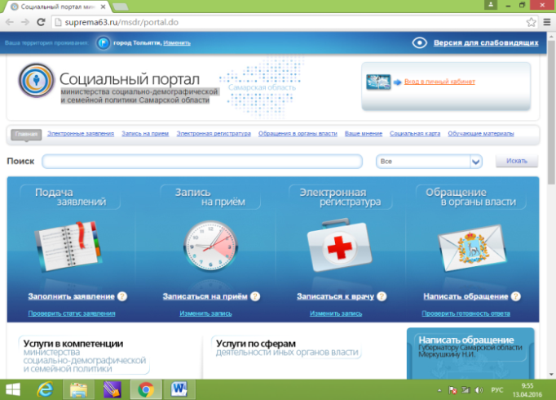
Воспользовавшись социальным интернет порталом министерства социально-демографической и семейной политики Саратовской области (http://suprema64.ru/) определите, в какие высшие учебные заведения вы сможете поступить после окончания ГАПОУ МПК, для продолжения обучения по своей специальности (профессии).

Ход выполнения работы:
  - Запустить с рабочего стола браузер для доступа в интернет.
  - Набрать адрес http://suprema64.ru/социального интернет портала министерства социально-демографической и семейной политики Самарской области
  - 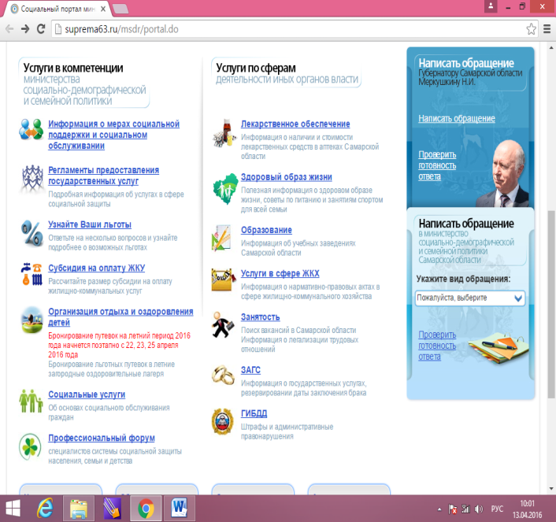Изучите структуру и содержание социального портала министерства социально-демографической и семейной политики Саратовской области
  - В поле «Услуги по сферам деятельности иных органов власти» выберите раздел «Образование»
  - Сформируйте поиск по выбору учебного заведения
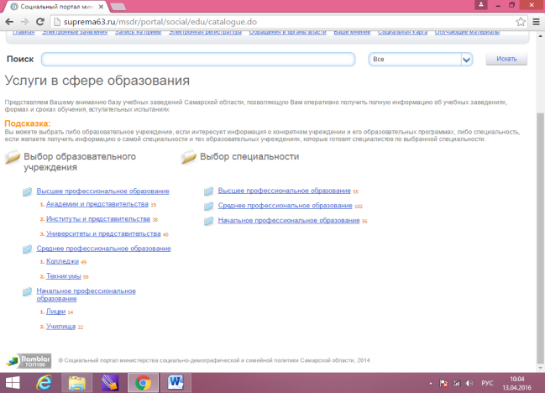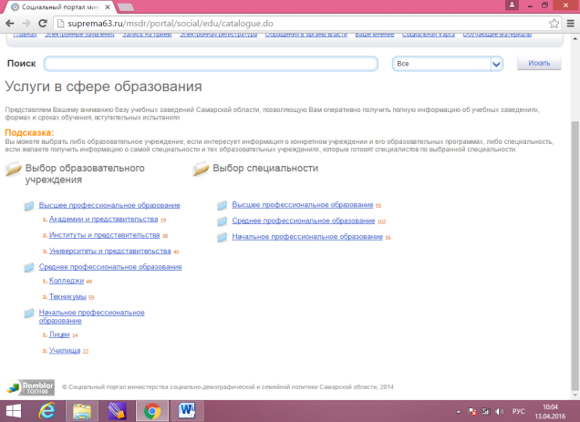
  - Изучите список предлагаемых Вам учебных заведений высшего профессионального образования
  - Сформируйте поиск по выбору специальности в Высшем профессиональном образовании
  - Выберите Вашу специальность (профессию) и сформируйте список учебных заведений, в которых Вы сможете продолжить обучение по Вашему профилю.

